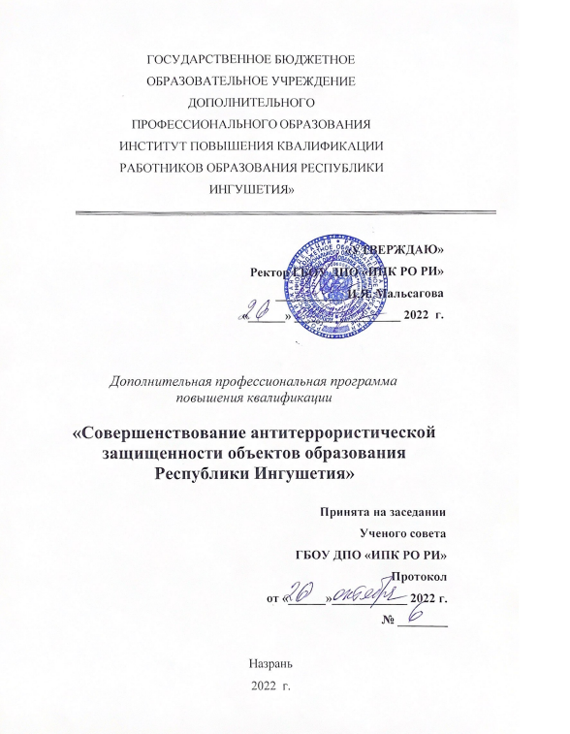

Цель программы: является формирование теоретических знаний в области антитеррористической защищённости образовательных объектов и приобретение навыков их эффективного применения на практике в соответствии с требованиями к данному виду деятельности.

Сроки проведения: с 16.11 2022 г. по 26.11.2022 г.
Место проведения: ИПК РО РИ
Категория слушателей: директора
Количество слушателей: 130
Количество групп: 1
Количество часов: 36
Форма обучения: заочная с применением дистанционных образовательных технологий

- Пояснительная записка

Настоящая программа обучения предназначена для обучения в государственном учреждении дополнительного профессионального образования (института повышения квалификации) Республики Ингушетия для подготовки должностных лиц и работников образовательных организаций в области организации вопросов антитеррористической защищённости, противодействия актам террористической направленности.
Подготовка организуется в соответствии с требованиями Федеральных законов РФ от 28 декабря 2010 г. № 390-ФЗ «О безопасности», от 6 марта 2006 года № 35-ФЗ «О противодействии терроризму», 29 декабря 2012 года N 273- ФЗ «Об образовании в Российской Федерации», Указами Президента РФ от 15 февраля 2006 № 116 «О мерах по противодействию терроризма», от 26 июля 2011 г. № 988 «О Межведомственной комиссии по противодействию экстремизму в Российской Федерации», Постановлением Правительства РФ от 25 декабря 2013 г. № 1244 «Об антитеррористической защищенности объектов (территорий)», а также другими нормативно-правовыми акта РФ.
Основными целью курса подготовки является:
-совершенствование знаний и умений по организации выполнения мероприятий антитеррористической направленности;
-использование полученных знаний в интересах защиты образовательных организаций, населения, материальных и культурных ценностей и территорий от террористической опасности;
-повышение профессионального уровня должностных лиц, ответственных за антитеррористическую защищённость образовательных организаций.
Основными задачами программы обучения является:
-овладение знаниями, умениями и навыками по предупреждению террористической деятельности;
- активизация профилактической и информационно- пропагандистской работы по предотвращению угроз террористической направленности.

- Требования к уровню освоения курса обучения

В результате изучения настоящей программы должностные лица должны:

знать:
-требования правовых нормативных документов, регулирующие вопросы антитеррористической защищённости образовательных объектов и территорий;
-порядок изготовления паспорта безопасности образовательной организации;
-перечень локальных актов, необходимых для работы образовательных организаций по антитеррористической защищённости;
-требования административного и уголовного законодательства в сфере антитеррористической защищённости.

уметь:
- организовывать мероприятия по обеспечению безопасности и антитеррористической защищённости объектов и территорий;
-организовывать взаимодействие с правоохранительными органами по линии противодействия терроризму и экстремизму;
-грамотно и творчески применять полученные знания в процессе реше- ния практических задач в сфере профилактики терроризма, минимизации по- следствий террористических проявлений;
-анализировать, оценивать и прогнозировать угрозы террористических проявлений;
-применять доступные средства и методы для обеспечения антитеррористической защищённости образовательных объектов.

- Учебно-тематический план

Целью обучения является формирование теоретических знаний в области антитеррористической защищённости образовательных объектов и приобретение навыков их эффективного применения на практике в соответствии с требованиями к данному виду деятельности.
Продолжительность ежедневных учебных занятий с преподавателем не менее 6 учебных часов (по 45 минут).
Изучение материала проводится на учебных занятиях в форме лекций и семинарских занятий.
Обучение завершается сдачей зачета и выдачей документа об образовании установленного образца.

№ п/п | Наименование тем занятий | Всего часов | Лекция | Семинарское занятие  (вебинар)
1 | 2 | 4 | 4 | 5
1. | Тема № 1 «Терроризм – угроза нацио- нальной безопасности России. Виды террористических актов, их цели, мо-  тивы и способы осуществления». | 2 | 2 | -
2. | Тема № 2 «Законодательная и норма-  тивно - правовая база по организации борьбы с терроризмом». | 3 | 1 | -
3. | Тема № 3 «Типовые требования по обеспечению безопасности критически  важных объектов». | 3 | 2 | -
4. | Тема № 4 «Ответственность за нару- шения по обеспечению антитеррори-  стической защищённости образова- тельных организаций». | 2 | 1 | -
5. | Тема № 5 «Категорирование образова- | 3 | 2 | -

1 | 2 | 4 | 4 | 5
 | тельных организаций».
6. | Тема № 6 «Документация по органи-  зации антитеррористической защи- щенности образовательной организа-  ции». | 4 | - | 2
7. | Тема № 7 «Действия руководящего состава и работников образовательной  организации при угрозе и совершении террористической акции». | 4 | 2 | 1
8. | Тема № 8 «Порядок осуществления  контроля за выполнением требований к антитеррористической защиты обра-  зовательной организации». | 2 | 2 | -
9. | Тема № 9 «Порядок обучения обуча- ющихся, работников образовательной организации правилам, умению и навыкам поведения в условиях чрез-  вычайных ситуаций». | 4 | 1 | 1
10. | Тема № 10 «Алгоритм составления паспорта  безопасности образовательной органи- зации». | 3 | 1 | 1
11. | Тема № 11 «Мероприятия по профи-  лактике и предупреждению террори- стических актов и других чрезвычай-  ных ситуаций». | 4 | 2 | -
12. | Итоговый контроль (зачет) | 2
13. | ИТОГО: | 36

- СОДЕРЖАНИЕ ТЕМ ПРОГРАММЫ

Тема 1. Терроризм – угроза национальной безопасности России. Виды террористических актов, их цели, мотивы и способы осуществления.
(Лекция 2час)
История возникновения терроризма в мире и на территории России. Мотивы, цели и идеология терроризма. Виды терроризма: международный, внутренний, объектный, кибертерроризм. Формы внутреннего терроризма в России: криминальный, националистический, этнический, религиозный, политический.

Тема 2. Законодательная и нормативно - правовая база по организации борьбы с терроризмом.
(Лекция 3 час)
Основные положения законодательной и нормативно-правовой базы по организации борьбы с терроризмом в Российской Федерации.

Тема 3. Типовые требования по обеспечению безопасности критически важных объектов.
(Лекция 3 часа)
Классификация критически важных объектов.
Организация физической защиты критически важных объектов.

Тема 4. Ответственность за нарушения по обеспечению антитеррористической защищённости образовательных организаций.
(Лекция 3 час)
Ответственность должностных лиц за обеспечение антитеррористической защищенности образовательной организации.

Тема 5. Категорирование образовательных организаций.
(Лекция 4 часа)
Организация и порядок проведения категорирования образовательных
организаций.

Тема 6. Документация по организации антитеррористической защищенности образовательной организации.
(Семинарское занятие 3 часа)
Примерный перечень документации по организации антитеррористиче- ской защиты объектов образования.

Тема 7. Действия руководящего состава и работников образовательной организации при угрозе и совершении террористической акции.
(Лекция 4 часа)
Действия при поступлении угрозы террористического акта по телефону.
Действия при поступлении угрозы террористического акта в письменной форме.
Действия при обнаружении почтовых отправлений, подозрительных на химически и биологически опасные загрязнения.
Действия при угрозе и совершении террористического акта с применением опасных химических веществ (разрушении химически опасного объекта).
Действия при захвате заложников.

Тема 8. Порядок осуществления контроля за выполнением требований к антитеррористической защиты образовательной организации.
(Лекция 3 час)
Порядок осуществления проверок и контроля антитеррористической за- щиты образовательной организации.

Тема 9. Порядок обучения обучающихся, работников образовательной ор- ганизации правилам, умению и навыкам поведения в условиях чрезвычайных ситуаций.
(Лекция 2 час);
(Семинарское занятие 2 час)
Особенности подготовки обучающихся и работников образовательной

организации по вопросам безопасности при террористических актах.

Тема 10. Алгоритм составления паспорта безопасности образовательной организации.
(Лекция 2 час);
(Семинарское занятие 1 час)
Содержание и разработка паспорта безопасности образовательной орга- низации.

Тема 11. Мероприятия по профилактике и предупреждению террористиче- ских актов и других чрезвычайных ситуаций.

(Лекция 2час)
Силы и средства антитеррористической защиты.
Содержание профилактических мер и предупреждение террористических проявлений.

- УЧЕБНО-МЕТОДИЧЕСКОЕ ОБЕСПЕЧЕНИЕ ПРОГРАММЫ ОБУЧЕНИЯ
- Досадин Б.Г. Антитеррористическая защита в организациях.
- Айсханова Е. С. Профилактика экстремизма и терроризма в образо- вательных учреждениях.
- Базаркина Д. Ю. Терроризм и антитеррористическая деятельность.
- Будаева С. В. Современный терроризм: сущность, типология, про- блемы противодействия.
- Давыдов В. Н. Противодействие идеологии экстремизма и терро- ризма.
- Капитонова Е. А. Современный терроризм.
- Коровин Е. П. Уголовная ответственность за содействие террори- стической деятельности.
- Метелев С. Е. Терроризм и антитеррористическая деятельность.
- Нардина О. В. Российский конституционализм и противодействие терроризму.
- Нуждин Л. Г. Информационный терроризм.
- Вольхин С.Н. Основы защиты от терроризма.
- Пащенко Л. В. Современный терроризм: истоки и последствия.
- Полежаев А. П. Терроризм и антитеррористические меры (органи- зация, методы и средства).
- Ткаченко В. В. Российский терроризм : проблемы уголовной ответ- ственности.
- Чернов М. С. Личная безопасность. О поведении при возникнове- нии угрозы совершения террористического акта.
- Юношев А. Т. Угроза теракта. Как защитить себя и своих близких.

